G07小组软件需求分析报告

文件状态：  [√] 草稿  [ ] 正式发布  [ ] 正在修改 | 文件标识： | G07 plan
文件状态：  [√] 草稿  [ ] 正式发布  [ ] 正在修改 | 当前版本： | 3
文件状态：  [√] 草稿  [ ] 正式发布  [ ] 正在修改 | 作 者： | 唐子煜 马思腾 邵若川
文件状态：  [√] 草稿  [ ] 正式发布  [ ] 正在修改 | 完成日期： | 2016-06-15

目录
1. 引言 3
1.1 编写目的 3
1.2 项目风险 3
1.3 参考文献 3
2. 综合描述 3
2.1 产品的功能 3
2.2 用户类型 4
2.3 用户代表 4
2.4 运行环境 4
2.5 约束 4
3. 界面原型 4
4. 数据项 以及数据字典 8
4.1 数据项 8
4.2 数据字典 9
4.3 ER图 10
5. 其它非功能需求 10
5.1 性能需求 10
5.2 可靠性需求 10
5.3 可用性需求 10
5.4 可扩展性需求 10
6. 功能需求 10
6.1 任务管理 10
6.2 事件显示 10
6.3 软件锁定 11
6.4 便签管理 11

1. 引言
引言是对这份软件产品需求分析报告的概览，是为了帮助阅读者了解这份文档是如何编写的，并且应该如何阅读、理解和解释这份文档。

编写目的
本软件产品需求分析报告是为桌面便签程序编写的，开发这个软件为了编写一个方便的事件提醒系统，借助计算机进行提醒。通过这份软件产品需求分析报告，包括对产品进行的准确的定义。

项目风险
首先就是经验问题，因为之前并没有写过如此大的程序，如果出问题的解决比较麻烦（找老师或者百度）但是如果找不到解决办法，只能自己慢慢一点点的调试，就会浪费时间，在界面编写缺少经验的问题更明显。在存储数据方面，用的是直接简单的I/O输出来保存成文本文件，过程中可能会出现问题。

参考文献
《软件工程导论》第六版

综合描述

产品的功能
这是一款简单的习惯养成产品，帮你把要做的事情列出来，一项一项；当设定的时间到了以后，会对电脑进行一些锁定（比如自动关闭游戏或自动关机等），到时间结束前或者任务完成前无法自己解除锁定；同时它还可以将你要做的事情做成桌面便签，提示自己。

用户类型
因为长时间使用电脑而忘记事情的人

用户代表
杨枨老师，余敬同学

运行环境
本软件的运行环境，一般包括：
PC Windows平台

约束
工期约束：2016.6.15前
语言约束：java
人员约束：3人

界面原型
主界面
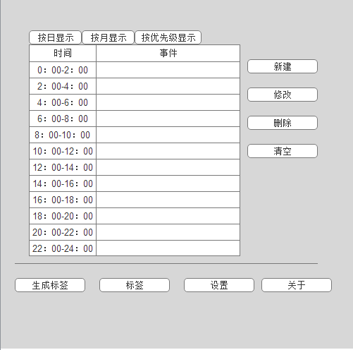
新建
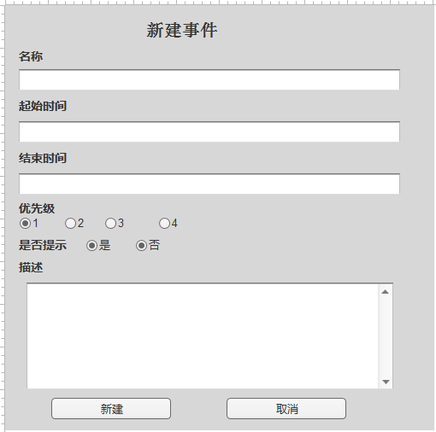
删除
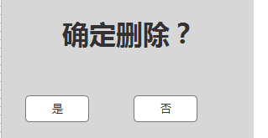
修改
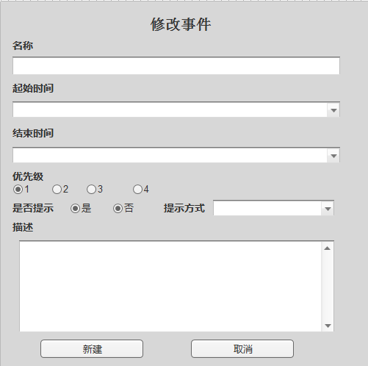
设置
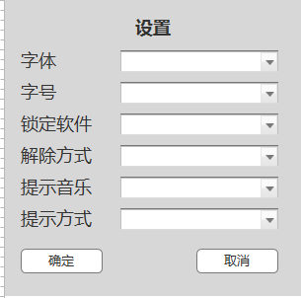
便签
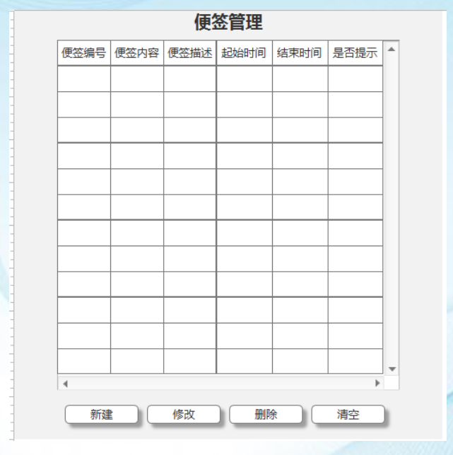
关于

数据项 以及数据字典

数据项
记事本
便签
闹钟提醒
ID 编号 int
名称 String
起始时间 time
截至时间 time
是否提示 boolean
是否完成 boolean
编号 int
地点 String
人物 String
描述String
优先级 int
删除标识符 boolean
修改标识符 boolean
标签 boolean

数据字典
数据项名称 | 数据项类型 | 正则表达式 | 数据项长度 | 是否关键字 | 能否为空 | 数据项含义 | 数据项说明
ID | int | ^\d{1,4}$ | 8 | 是 | 否 | 事件编号 | 自增
name | varchar | ^\w$ | 50 |  | 否 | 事件名称
Begintime | Datatime | ^\d{2}月\d{2}日 \d{2}时\d{2}分\d{2秒}$ |  |  | 否 | 起始时间
Endtime | Datatime | ^\d{2}月\d{2}日 \d{2}时\d{2}分\d{2秒}$ |  |  | 否 | 截至时间
hint | boolean | \d{[true]|[false]}$ |  |  | 否 | 时间到了是否提示
complete | boolean | ^\d{[true]|[false]}$ |  |  | 否 | 时间完成
place | varchar | \w*\+ | 50 |  | 能 | 对地点的描述
character | varchar | \w*\+ | 50 |  | 能 | 对人物的描述
describe | varchar | \w*\+ | 50 |  | 能 | 对事件描述
level | Int | ^\d{1,1}$ |  |  | 能 | 事件优先级
del | Bollean | \d{[true]|[false]}$ |  |  | 否 | 删除标识符
change | Bollean | \d{[true]|[false]}$ |  |  | 否 | 修改标识符

ER图
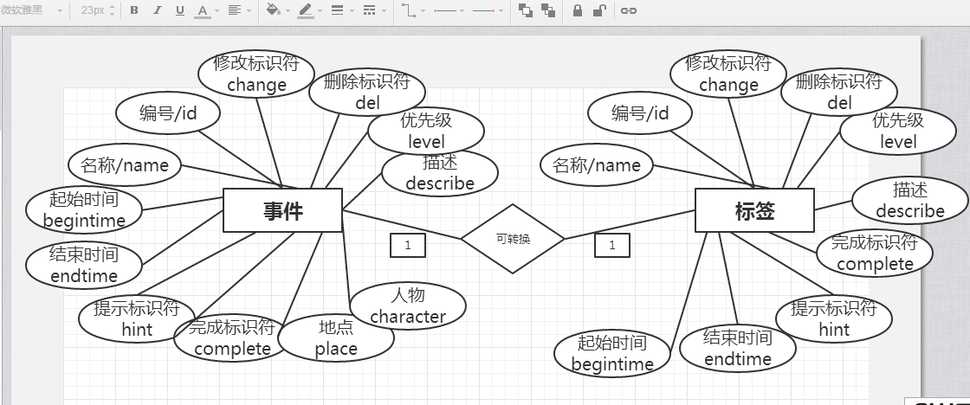

其它非功能需求

性能需求
所占cpu内存：50MB
安全性：中

可靠性需求
软件在500条事项内做到不出故障。

可用性需求
在pc正常工作的任何时候，软件都应该是可用的。

可扩展性需求
用户可以自己加入想要的音乐来做为提示音
可以设置快捷设置屏保

功能需求

任务管理
可以按自己所需新建，修改和删除任务事件，并可以按时间或者优先级排列

事件显示
点击事件，可以显示事件的编号，开始时间，结束时间，优先级，是否提示，是否完成以及事件具体内容

软件锁定
在设置事件时，可以选择一款你将要使用的软件或者电脑屏幕，当设置时间到时，你选定的软件将会被关掉，或者电脑进入休眠状态当你的任务完成之后，会弹出弹窗提示锁定解除

便签管理
软件中所设置的事件可以生成便签，并在桌面显示

